Faisnéis Fuinnimh agus Litearthacht Chriticiúil

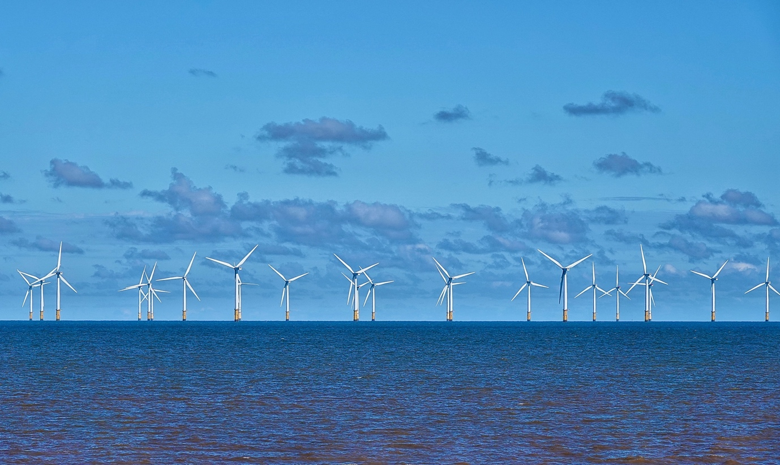
Faisnéis Fuinnimh agus Litearthacht Chriticiúil 1
Conas a oibríonn an cúrsa seo 1
Réamhrá 2
Cad is Faisnéis Fuinnimh ann? 3
Cad is Litearthacht Chriticiúil ann? 3
Measúnú ar Fhaisnéis Fuinnimh 4
Críoch 6
Acmhainní breise 6
Aitheantas 6

Conas a oibríonn an cúrsa seo

Cuireann an cúrsa gairid 30 nóiméad seo ar do chumas dul i ngleic le saol casta casta na faisnéise fuinnimh, cinntí eolasacha a dhéanamh, agus cur le todhchaí inbhuanaithe fuinnimh laistigh den Aontas Eorpach. Cabhróidh an cúrsa leat na scileanna riachtanacha a fháil chun saincheisteanna fuinnimh a dhíchódú, a mheas, agus chun smaointeoireacht chriticiúil a chur i bhfeidhm orthu.

D'fhéadfá a bheith:

- Saoránach gafa atá ag iarraidh tuiscint a fháil ar fhoinsí fuinnimh, ar theicneolaíochtaí, agus ar pholasaithe.
- Tomhaltóir buartha atá ag iarraidh roghanna eolasacha a dhéanamh maidir le do thomhaltas fuinnimh.
- Smaointeoir criticiúil a bhfuil suim agat i meastóireacht faisnéise agus i mbrath na mífhaisnéise.

Déanfaidh an cúrsa seo do thuiscint ar an aistriú digiteach fuinnimh a dhoimhniú agus tacóidh sé le do thuras digiteach fuinnimh féin! Is cuid é den tsraith de 12 chúrsa ar a dtugtar Digital Energy Essentials (Eilimintí riachtanacha fuinnimh dhigitigh), a d'fhorbair tionscadal Every1, a bhfuil sé mar aidhm aige rannpháirtíocht gach duine san aistriú fuinnimh a chumasú agus a neartú. Is féidir leat tuilleadh eolais a fháil faoin tionscadal ach dul chuig: https://every1.energy

Ag deireadh an chúrsa, molaimid roinnt ábhar foghlama breise duit chun iniúchadh a dhéanamh orthu. Áirítear leis seo an cúrsa Cad is Aistriú Digiteach Fuinnimh ann? a dhéanann iniúchadh ar cad is fuinneamh digiteach ann agus ar na cúiseanna atá leis an aistriú i dtreo ár dtáirgeadh agus ár n-ídiú fuinnimh a dhigitiú.

Is aistriúchán é seo ar an mbunleagan i mBéarla den chúrsa, ina bhfuil deis ann tráth na gceist ghearr a dhéanamh agus suaitheantas digiteach Every1 a thuilleamh.

Fuair an tionscadal seo maoiniú ó Chlár Fís an Aontais Eorpaigh don Taighde agus don Nuálaíocht (2021-2027) faoin gcomhaontú deontais Uimh. 101075596. Is ar thionscadal Every1 amháin atá an fhreagracht as ábhar an chúrsa seo de réir an cheadúnais CC BY-SA 4.0, agus ní gá gurb ionann é agus tuairim an Aontais Eorpaigh.

Torthaí Foghlama

Tar éis duit an cúrsa gairid seo a staidéar, ba cheart go mbeifeá in ann:

- Sainmhíniú a dhéanamh ar fhaisnéis fuinnimh agus ar litearthacht chriticiúil fuinnimh i gcomhthéacs an Aontais Eorpaigh.
- Bain úsáid as straitéisí agus cur chuige éagsúla chun creidiúnacht fhoinsí faisnéise fuinnimh a mheas agus chun claontachtaí féideartha a aithint.

Réamhrá

Tá an tAontas Eorpach (AE) ag dul trí chlaochlú domhain fuinnimh, agus an gá práinneach ann an t-athrú aeráide a chomhrac, an spleáchas ar bhreoslaí iontaise a laghdú, agus córas fuinnimh níos inbhuanaithe agus níos sláine a chruthú.

Tá ról ríthábhachtach ag saoránaigh sa tiontú seo. Trí eolas fuinnimh a thuiscint agus scileanna litearthachta criticiúla a chur i bhfeidhm, is féidir linn roghanna eolasacha a dhéanamh, páirt a ghlacadh i ndíospóireachtaí beartais, agus cur le todhchaí fuinnimh níos glaine.

Cad is Faisnéis Fuinnimh ann?

Breathnaímis níos géire ar a bhfuil i gceist againn leis an téarma faisnéis fuinnimh.

Is féidir le faisnéis fuinnimh tagairt a dhéanamh do raon leathan sonraí, eolais, agus peirspictíochtaí a bhaineann le:
  - Foinsí Fuinnimh: Breoslaí iontaise, fuinneamh in-athnuaite (grian, gaoth, hidreafhuinneamh, geofhuinneamh, bithmhais), fuinneamh núicléach.
  - Teicneolaíochtaí Fuinnimh: Giniúint cumhachta, tarchur, dáileadh, éifeachtúlacht fuinnimh, agus stóráil fuinnimh.
  - Fadhbanna Fuinnimh: An t-athrú aeráide, slándáil fuinnimh, rochtain ar fhuinneamh, bochtaineacht fuinnimh, agus na tionchair shóisialta agus eacnamaíocha a bhaineann le roghanna fuinnimh.
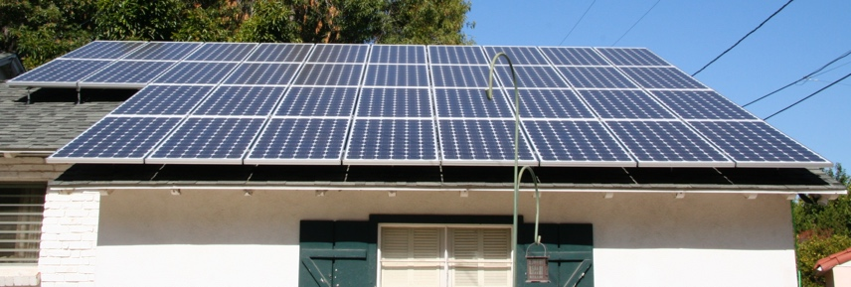
Tá faisnéis fuinnimh tábhachtach mar go gcuireann sí ar ár gcumas:

  - Cinntí eolasacha a dhéanamh: Cibé acu an bhfuil tú ag roghnú soláthraí leictreachais, ag smaoineamh ar uasghráduithe fuinnimh baile, nó ag vótáil ar pholasaithe fuinnimh, bíonn cinntí críonna ag brath ar rochtain ar fhaisnéis chruinn neamhchlaonta.
  - An pictiúr mór a thuiscint: Tugann tuiscint ar chastachtaí an chórais fuinnimh cumhacht duit greim a fháil ar na himpleachtaí a bhaineann leis don chomhshaol, don gheilleagar, agus don tsochaí ina hiomláine.
  - Rannpháirtíocht ghníomhach a dhéanamh i gcomhráite faoin aistriú digiteach fuinnimh: Trí bheith liteartha ó thaobh fuinnimh de, is féidir leat páirt a ghlacadh i bpléití fiúntacha, abhcóideacht a dhéanamh ar son polasaithe freagracha, agus lucht déanta cinntí a choinneáil cuntasach.

Cad is Litearthacht Chriticiúil ann?

Sa chúrsa seo, déanaimid cur síos ar an litearthacht chriticiúil mar rannpháirtíocht ghníomhach leis an bhfaisnéis. Ciallaíonn sé seo go gcuirimid ceisteanna go gníomhach, go ndéanaimid anailís agus meastóireacht ar fhaisnéis seachas í a shlogadh go pasach.

Breathnaímis níos géire ar roinnt samplaí den chaoi a bhféadfaimis dul i ngleic go criticiúil le faisnéis fuinnimh. D'fhéadfaimis:

  - Aithin foinsí & claontachtaí trí bhreithniú géar a dhéanamh ar bhunús an eolais agus trí thionchair fhéideartha a aithint. An bhfuil an fhoinse inchreidte? An bhfuil aon leasanna forchoimeádta i gceist?
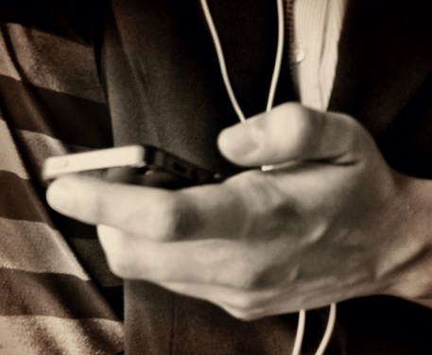
  - Déan measúnú ar chruinneas agus ar iomláine trí fhiosrú a dhéanamh ar an bhfaisnéis maidir le cruinneas fíorasach, comhsheasmhacht loighciúil, agus aon eisiúintí a d'fhéadfadh a bheith ann. An bhfuil an fhaisnéis ag teacht le foinsí iontaofa eile? An bhfuil aon bhearnaí sna sonraí nó sna hargóintí a cuireadh i láthair?
  - Aithin míthuiscintí trí lochtanna loighciúla choitianta agus argóintí míthreoracha a aithint a úsáidtear go minic i ndíospóireachtaí fuinnimh. An bhfuil an réasúnaíocht slán? An bhfuil aon éilimh gan tacaíocht nó áibhéil ann?
  - Aithin bolscaireacht trí iarrachtaí a aithint chun faisnéis a láimhseáil nó a shaobhadh chun clár oibre ar leith a chur chun cinn. An gcuirtear an fhaisnéis i láthair ar bhealach cothrom agus oibiachtúil, nó an bhfuil sé deartha chun do thuairim a chlaonadh?
  - Déan machnamh ar chomhthéacsanna sóisialta agus polaitiúla trí thuiscint a fháil ar an gcaoi a bhfuil saincheisteanna fuinnimh fite fuaite le dinimic chumhachta, le ceartas sóisialta, agus le neamhionannas eacnamaíoch. Cé a bhaineann tairbhe as roghanna fuinnimh áirithe? Cé a iompraíonn na costais?

Is dócha go gcuimhneoidh tú ar shamplaí de chásanna inar scrúdaigh tú go criticiúil faisnéis faoi fhuinneamh. Mar sin féin, seans nárbh aon mhéin duit freisin an raibh an méid a bhí á chloisteáil nó á léamh agat fíor. Más mian leat roinnt samplaí de mhífhaisnéis nó de mhíthuiscintí coitianta faoin bhfuinneamh a fhiosrú, b'fhéidir gur mhaith leat an t-alt seo ó Ghníomhaireacht Idirnáisiúnta an Fhuinnimh a léamh ar …trí mhiotas faoi ghéarchéim dhomhanda an fhuinnimh sa lá atá inniu ann nó an t-alt seo ó Fhóram Eacnamaíochta an Domhain ar Fuinneamh In-athnuaite: miotais choitianta bréagnaithe.

Measúnú ar Fhaisnéis Fuinnimh

Chun an raidhse faisnéise fuinnimh atá ar fáil a láimhseáil go héifeachtach, tá sé riachtanach meastóireacht chriticiúil a dhéanamh ar fhoinsí agus ar an bhfaisnéis a sholáthraíonn siad. Breathnaímis níos doimhne ar roinnt bealaí inar féidir leat dul i ngleic go criticiúil le faisnéis fuinnimh.
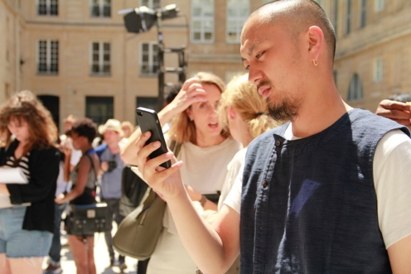
Déan cíoradh níos doimhne ar an bhfoinse agus ar an údar/na húdair:

  - Seiceáil inchreidteachta a dhéanamh: Déan measúnú ar údarás, ar shaineolas agus ar chlaontachtaí féideartha an fhoinsigh. An eagraíocht eolaíoch mhuiníneach í, gníomhaireacht rialtais, grúpa tionscail, nó blagálaí aonair?
  - Fíorú maoiniúcháin & cleamhnachtaí: Is féidir le tuiscint ar mhaoiniú agus ar chleamhnachtaí an fhoinsí coinbhleachtaí leasa nó cláir oibre a d'fhéadfadh tionchar a imirt ar an eolas a chuirtear i láthair a nochtadh.

Cén sórt peirspictíochtaí, spreagadh agus cáilíochtaí a d'fhéadfadh a bheith ag an údar/na húdair?

  - Féach níos faide ná na focail: Cuir cúlra, cáilíochtaí agus spreagthaí féideartha an údair san áireamh. An saineolaí sa réimse iad? An bhfuil aon chleamhnachtaí acu a d'fhéadfadh tionchar a imirt ar a dearcadh?

Measúnaigh cruinneas agus iomláine na faisnéise:

  - Dúshláin sa Ré Dhigiteach: Is féidir le flúirse na faisnéise atá ar fáil ar líne a bheith ró-ualach, agus ní hionann gach foinse. Ina theannta sin, is féidir le heaspa caighdeánaithe i mbailiú agus i dtuairisciú sonraí fuinnimh neamhréireachtaí a chruthú agus comparáidí a dhéanamh níos casta.
  - Straitéisí fíorúcháin: Is céimeanna ríthábhachtacha iad tras-tagairt a dhéanamh ar fhaisnéis le foinsí iontaofa iomadúla, tuairimí saineolaithe a lorg, agus seiceáil a dhéanamh ar luaigh agus ar fhianaise thacaíochta chun cruinneas a mheas.

Bí ar an airdeall ar chlaontacht agus ar mhífhaisnéis:

  - Comharthaí rabhaidh: Bí ar an airdeall ar theanga mhothúchánach, áibhéil, roghnú sonraí go páirteach, argóintí aontaobhacha, agus lochtanna loighciúla. Má tá rud éigin rómhaith le bheith fíor nó ródhianbhagrach, is fiú tuilleadh grinnscrúdaithe a dhéanamh air.
  - Anailís chriticiúil: Cuir scileanna smaointeoireachta criticiúla i bhfeidhm chun an fhianaise a cuireadh i láthair agus na conclúidí a baineadh aisti a mheas. An bhfuil míniúcháin nó dearcthaí eile ann?

Measúnú a dhéanamh ar chreidiúnacht an tsuímh ghréasáin:

  - Níos doimhne ná an dromchla: Ní thugann suíomh gréasáin atá tarraingteach ó thaobh amhairc de ráthaíocht ar fhaisnéis iontaofa. Cuir san áireamh fachtóirí ar nós an ainm fearainn, an úinéireacht, cáilíochtaí an údair, trédhearcacht maidir le maoiniú agus cleamhnachtaí, agus an bhfuil polasaí eagarthóireachta soiléir i bhfeidhm. Cuardaigh tagairtí agus luaí chun tacú le maímh.

Is féidir le cur chuige criticiúil cabhrú leat freisin roghanna fuinnimh eolasacha a dhéanamh trína chumasú duit tuiscint níos fearr a fháil ar:

  - Do chuid roghanna: Déan iniúchadh ar na foinsí fuinnimh agus na teicneolaíochtaí éagsúla atá ar fáil duit mar thomhaltóir san AE. Cuir san áireamh fachtóirí amhail costas, tionchar comhshaoil, agus iontaofacht.
  - Éifeachtúlacht fuinnimh: Foghlaim faoi ghléasanna atá tíosach ar fhuinneamh, uasghráduithe fuinnimh sa bhaile, agus athruithe iompraíochta a chabhróidh leat do thomhaltas fuinnimh a laghdú agus airgead a shábháil.
  - Fuinneamh in-athnuaite: Déan iniúchadh ar na roghanna atá ann chun foinsí fuinnimh in-athnuaite a úsáid, amhail painéil ghréine, tuirbíní gaoithe, nó taraifí leictreachais ghlais.


Críoch

Tá sochaí atá liteartha ó thaobh an fhuinnimh de níos fearr feistithe chun castachtaí an chórais fuinnimh a thuiscint, páirt a ghlacadh i ndíospóireachtaí polasaí fiúntacha, agus roghanna a dhéanamh a thugann tús áite don inbhuanaitheacht fhadtéarmach.

Trí scileanna litearthachta criticiúla a chur i bhfeidhm ar fhaisnéis fuinnimh, is féidir leat a bheith i do rannpháirtí gníomhach agus eolach i dtiontú fuinnimh an AE.

Acmhainní breise

- Faigh tuilleadh eolais faoin aistriú fuinnimh digiteach inár gcúrsa Cad is aistriú fuinnimh digiteach ann? Má tá an cúrsa seo curtha i gcrích agat cheana féin, léigh alt an Choimisiúin Eorpaigh maidir le Digitiú an chórais fuinnimh.
- Léigh alt Ghréasán Náisiúnta na Ríochta Aontaithe, 'Miotais Fáisnéise Glaine: An bhfuil sé i ndáiríre róchostasach agus neamhiontaofa?'. Cé go bhfuil sé dírithe ar chomhthéacs na Ríochta Aontaithe, tá na miotais a phléitear anseo ábhartha do go leor comhthéacsanna eile.
- Léigh alt an Energy Saving Trust, 'Debunking Solar Myths'.

Aitheantas

Is oiriúnú é faisnéis fuinnimh agus litearthacht chriticiúil ar ábhar roghnaithe ('Na bunsaothair') mar a leanas:

Kellberg, S., Keller, M., Nordine, J., Moser, S. & Lewalter, D. (2024) Litearthacht fuinnimh do chách? Ag fiosrú an ndéanann suim agus eolas fuinnimh roimh ré idirghabháil ar fhorbairt na litearthachta fuinnimh i dtaispeántas nua-aimseartha iarsmalainne soch-eolaíochta Eolaíocht Idirnáisiúnta an Oideachais, Cuid B: Cumarsáid agus Rannpháirtíocht Phoiblí. 1-22. Tá an páipéar seo ceadúnaithe faoi CC BY 4.0.
Nádúr an Oiriúnaithe ar an mBunsaothar: Comhtháthaíonn an cúrsa seo torthaí ón taighde seo maidir leis an gcaoi a dtéann réamh-eolas agus spéis i bhfeidhm ar fhorbairt na litearthachta fuinnimh.

Tuarascáil an Ghníomhaireachta Idirnáisiúnta Fuinnimh (IEA) World Energy Employment 2022 atá ceadúnaithe faoi CC BY 4.0.
Nádúr an Oiriúnaithe a Rinneadh ar an mBunobair: Baineann an cúrsa seo úsáid as sonraí agus léargais ón tuarascáil seo chun béim a leagan ar na himpleachtaí fostaíochta a bhaineann leis an aistriú fuinnimh san AE.
Is saothar díorthaithe é seo a chruthaigh tionscadal Every1 as ábhar de chuid an IEA agus is ar thionscadal Every1 amháin atá an dliteanas agus an fhreagracht iomlán as an saothar díorthaithe seo. Ní thugann an IEA aon cheadú don saothar díorthaithe seo ar aon bhealach.

Tá an tuarascáil 'Energy Efficiency' de chuid an Choimisiúin Eorpaigh ceadúnaithe faoi CC BY 4.0.
Nádúr an Oiriúnaithe ar an mBunobair: Ionchorpraíonn an cúrsa seo faisnéis ar pholasaithe agus ar threoracha an AE maidir le héifeachtúlacht fuinnimh chun comhthéacs réigiúnach a sholáthar don litearthacht fuinnimh chriticiúil.

Tá 'Digitiú an Chórais Fuinnimh' de chuid an Choimisiúin Eorpaigh ceadúnaithe faoi CC BY 4.0.
Nádúr an Oiriúnaithe don Bhunobair: Comhtháthaíonn an cúrsa seo faisnéis maidir le cur chuige an AE i leith digitiú earnáil an fhuinnimh, ag cur béime ar ról na dteicneolaíochtaí digiteacha san aistriú fuinnimh.

Rinne agus d'fhoilsigh an Tionscadal Every1 (an 'Oiriúnaí') an t-oiriúnú seo agus tá sé ceadúnaithe faoi CC BY-SA 4.0, mura sonraítear a mhalairt.

Leithdháiltí Íomhá

Príomhíomhá an chúrsa: Turbain gaoithe! Le Nina_Ali sa Réimse Poiblí.
Cad is faisnéis fuinnimh ann?: Solar panels all done! le Mike Spasoff atá ceadúnaithe CC BY 2.0.
Cad is litearthacht chriticiúil ann?: Conectado le Esther Vargas atá ceadúnaithe faoi CC BY-SA 2.0.
Measúnú ar fhaisnéis fuinnimh: Fóin chliste ag Seachtain na Faisin le Melissa BARRA atá ceadúnaithe CC BY-SA 2.0.
Conclúid: Tá Engage le Portland Seminary ceadúnaithe faoi CC BY-SA 2.0.

